Klubbhoppning
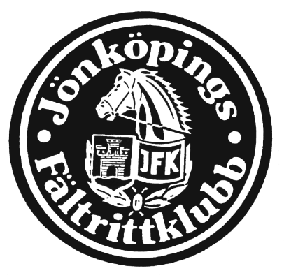
2018-05-13
Ponny

Max 75 starter totalt på tävlingen. Ridskolans elever har förtur vid full tävling!
Klass 1 80 cm, bed Clear round
Klass 2 70 cm, bed Clear round
Klass 3 60 cm, bed Clear round
Klass 4 50 cm, bed Clear round
Barn under 13 år behöver ha en förälder med under tävlingen.

- Första start är kl 09.00 (stor häst, klass 10). Ponnyerna startar efter att samtliga storhästklasser är avklarade.

- Lektionsryttare, var uppmärksam på att du kan få en annan häst än den du anmält dig på. Skriv därför gärna upp flera hästalternativ.

- OBS! Denna tävling är endast öppen för dig som har grönt kort alt. gått vår obligatoriska förberedande kurs inför klubbtävling.

- Anmälan sker via mejl till carin.danielsson@jonkopingsfaltrittklubb.se eller i ridskolereceptionen. Sista anmälningsdag är torsdagen den 10 maj.
OBS! Vi tar inte emot några efteranmälningar.
ALLA blir tilldelade en funktionärsuppgift, när ryttaren är under 13 år är det föräldern som är funktionär.
- Startavgifter:
- Privatryttare 100 kr
- Lektionsryttare 150 kr
.

- Lektionsryttare, prata med din ridlärare innan du anmäler dig!

Välkommen

